实验室安全知识考试系统操作指南（学生版）

考生登陆：
在浏览器中（推荐使用360浏览器极速模式、谷歌浏览器、火狐浏览器）输入实验室安全考试系统的网址https://labexam.hunnu.edu.cn/labexam进入系统给，登陆名：学号或者工号；初始密码：ca963147。
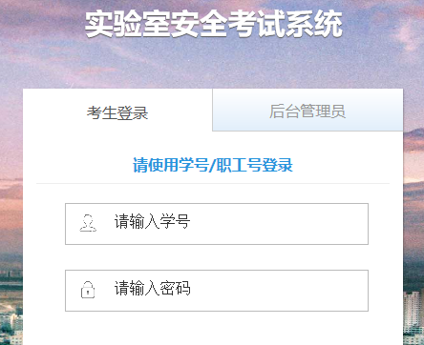

考生学习：
2.1题库类知识学习：在首页或者安全考试模块中点击在线练习，可以选择相应的题库进行学习。
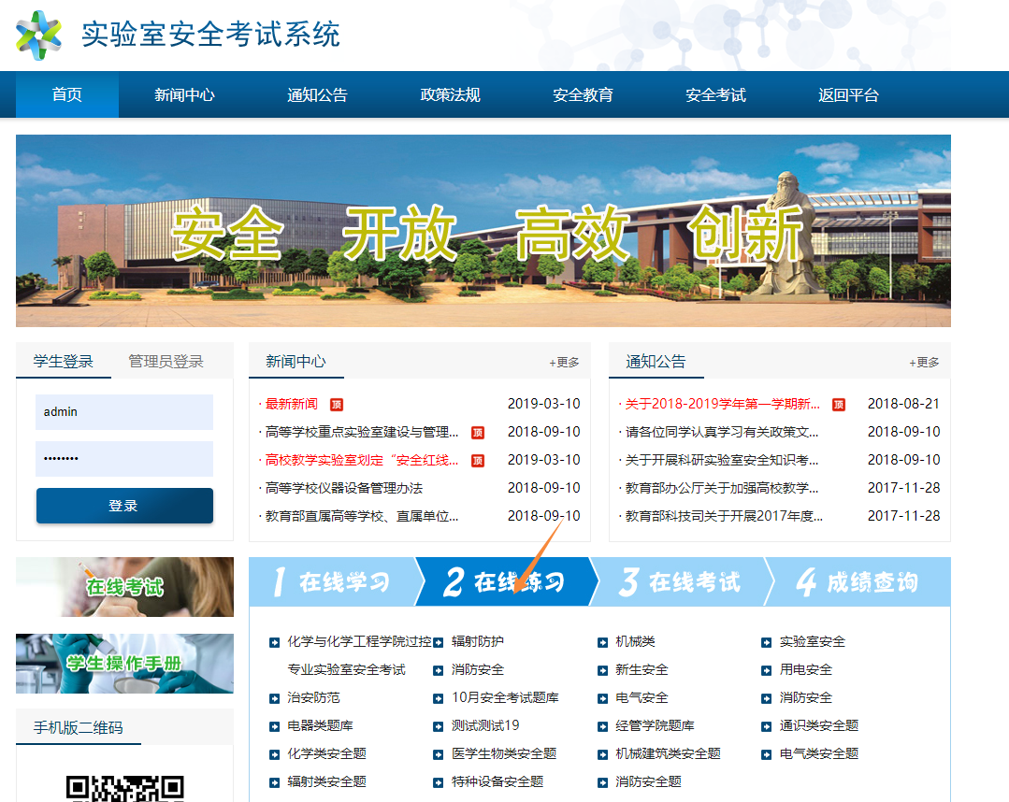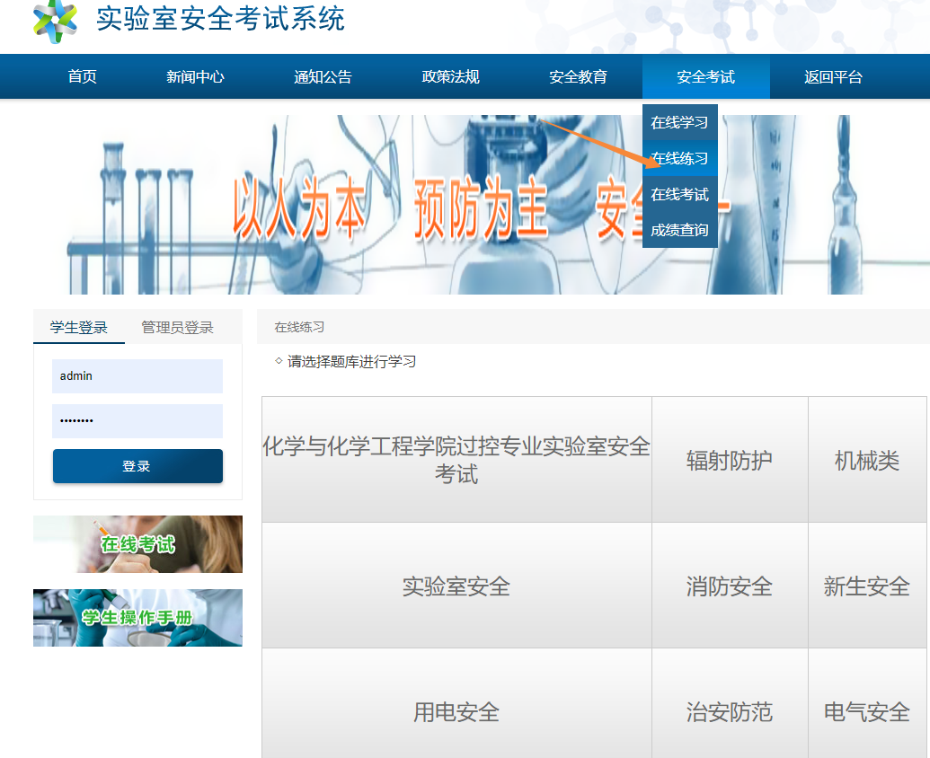

2.2安全知识类学习：在首页或者安全教育模块点击安全知识进行学习
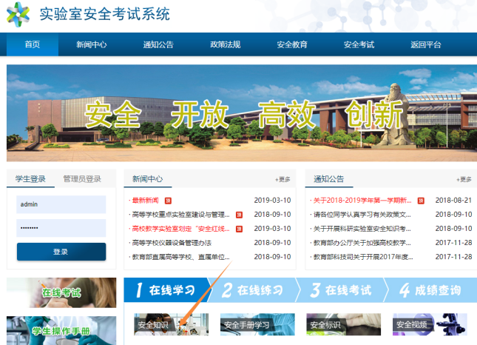
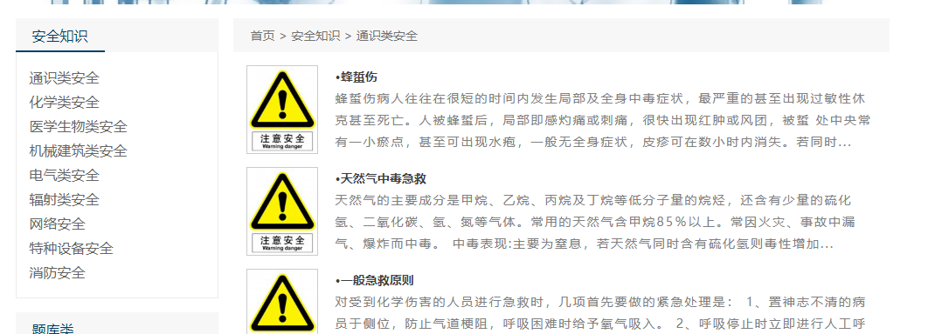
2.3安全标识类学习：在首页或者安全教育模块点击安全标识进行学习
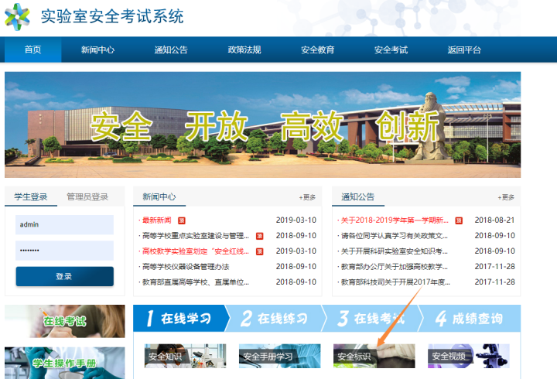
2.4安全手册类学习：在首页或者安全教育模块点击安全手册进行学习
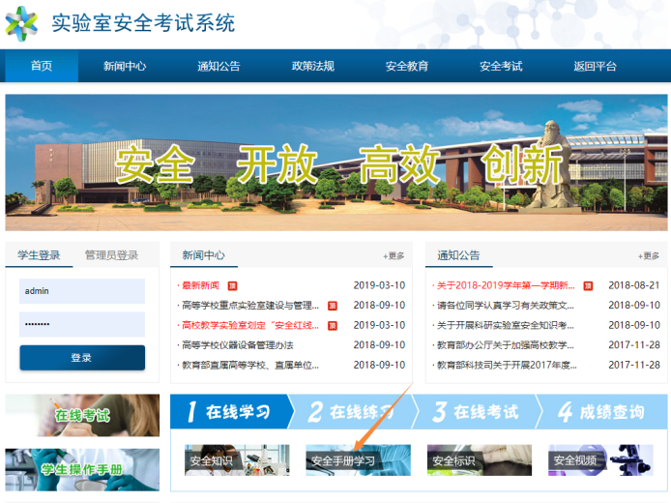
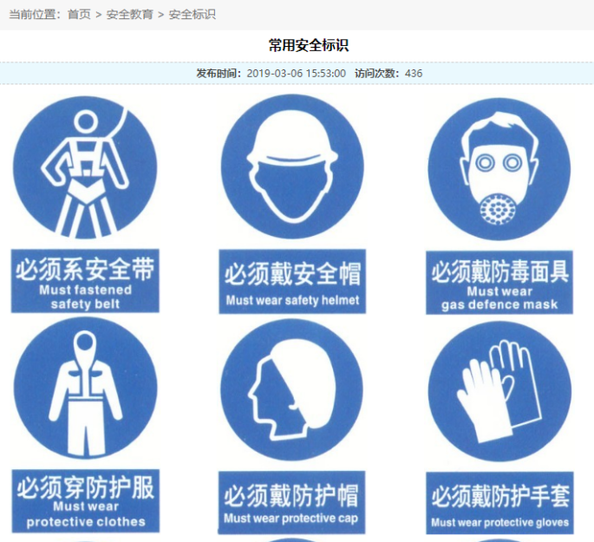
2.5安全手册类学习：在首页或者安全教育模块中点击安全手册进行学习
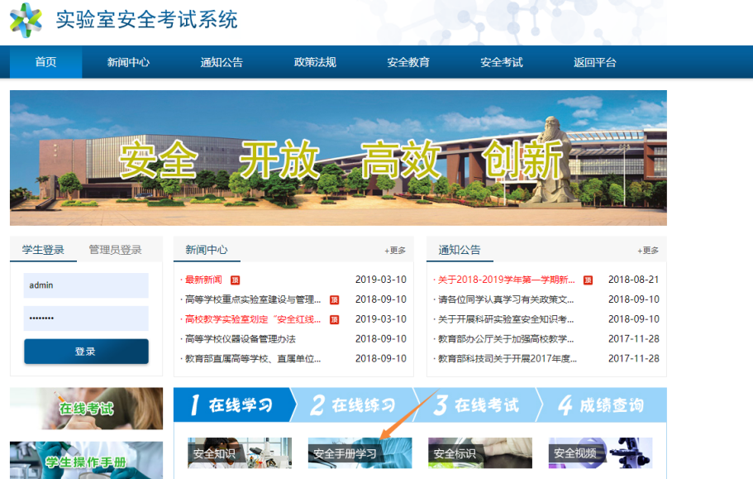
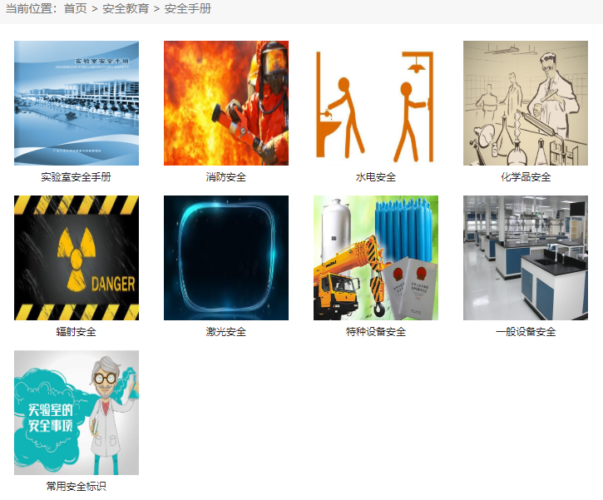
2.6安全视频学习：在首页或者安全教育模块中点击安全视频进行学习
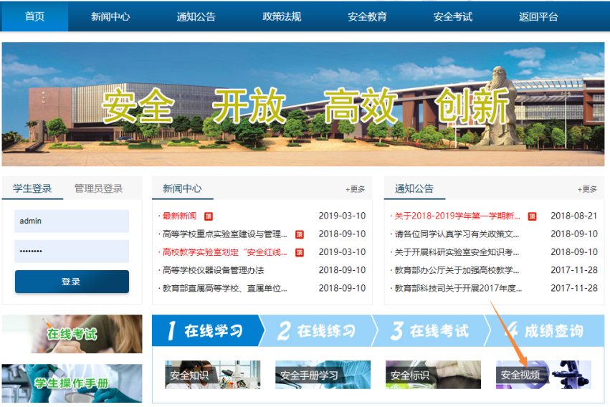
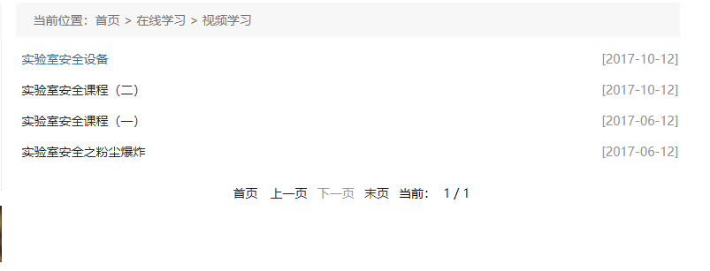

安全考试：
考生点击安全考试模块中的在线考试，勾选考前承诺，然后选择考试名称，点击进行考试。
注意：模拟考试的不会计入成绩，正式考试时，需要点击“开始考试”即可
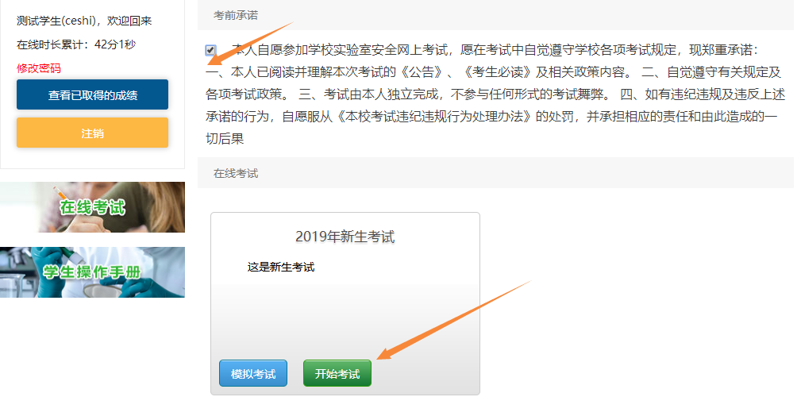
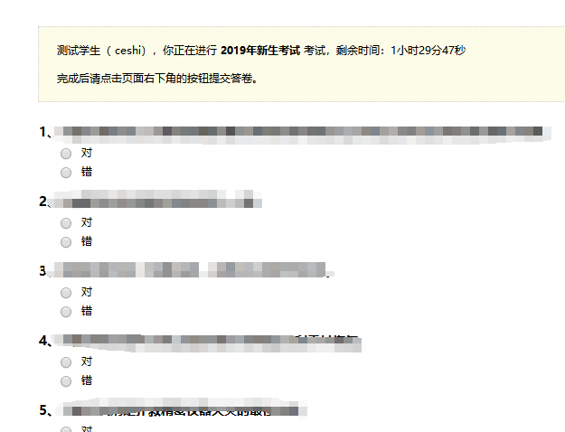
提交试卷：在试题的最后一页点击提交答卷
注意：考完试必须要提交答卷
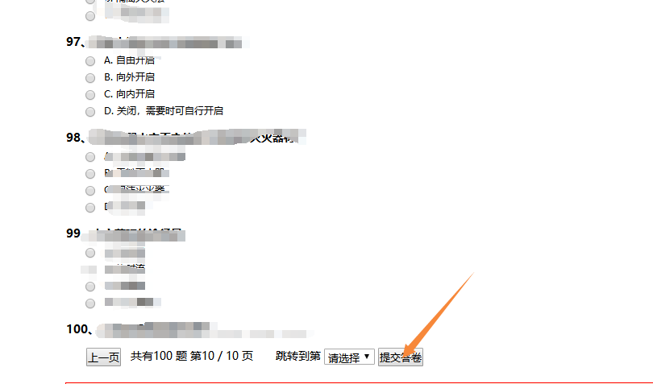
作出考试承诺书：考试成绩合格需要做出考试承诺。
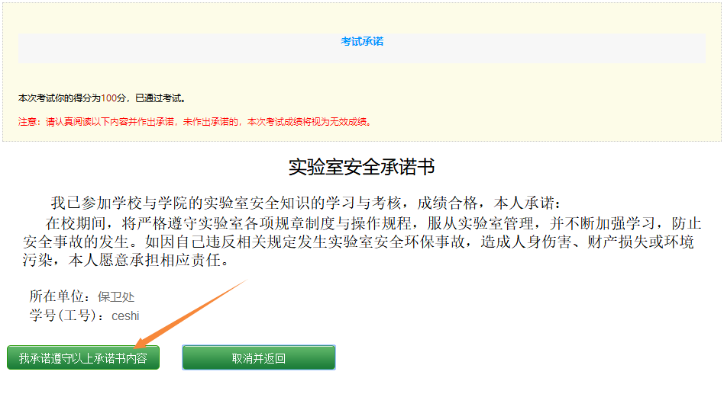
忘记做出考试承诺的可以在首页中的成绩查询模块点击补交承诺
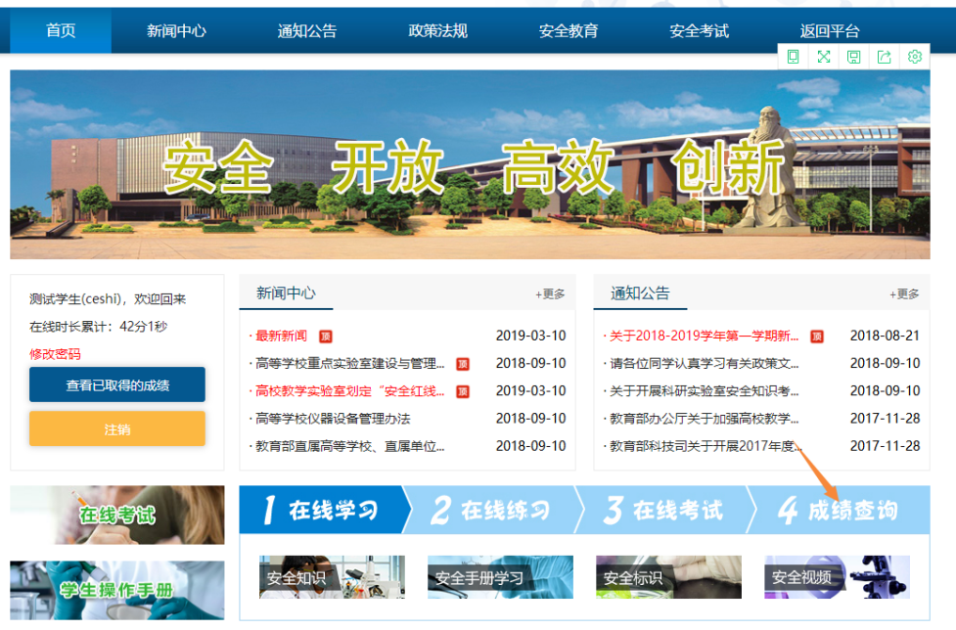
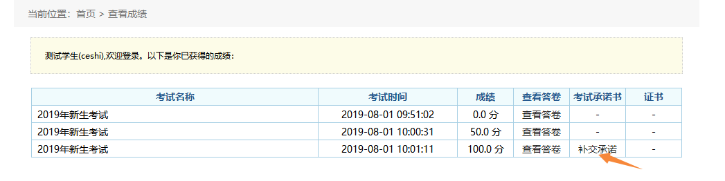
打印承诺书、合格证书：考生在正式考试通过后，可以在首页上的成绩查询模块中打印自己的承诺证书和合格证书。必须阅读并同意安全承诺书之后才可以下载打印合格证书。
